Открытый просмотр 15.12.2015г по познавательному развитию «Потерянные бусы»

Конспект организованной образовательной деятельности

по образовательной области «Познание» с использованием пальчиковых игр

«Потерянные бусы»

Программное содержание:
закреплять знания о свойствах воды (мутная, светлая, холодная, тёплая, песка (сухой, сыпется); упражнять детей в различении веса предметов (лёгкий, тяжёлый, их свойств (плавает, тонет);
расширять объем словаря; развивать воображение, память, тренировать координацию и синхронность работы рук, умения воспроизводить движения пальцев в соответствии с текстом; воспитывать способность к сопереживанию, сочувствию, желанию помочь; создать положительный эмоциональный настрой у детей.

Предварительная работа:
использование игр и упражнений, позитивно влияющих на эмоциональное самочувствие детей; знакомство детей со свойствами воды, песка, предметов (тяжёлый - тонет, лёгкий – плавает, разучивание игр и упражнений на развитие мелкой моторики рук.

Оборудование:
таз с холодной, подкрашенной водой; таз с тёплой и светлой водой, таз с сухим песком; мисочки с мелкими камешками на каждого ребёнка; крупные камни, деревянные палочки, небольшие вафельные салфетки для рук; бусины разной величины, толстая леска.

Ход НОД:
Дети заходят в группу, воспитатель просит поздороваться с гостями.
В: -Что-то вы такие вялые, наверное еще не проснулись. Давайте разбудим наши глазки, ручки, ножки.
Мы проснулись рано утром,
(шагают на месте).
Потянулись бодро, шумно.
(поднимаются на носки, разводят руки через стороны вверх).
Чтобы сон ушел, зевнули,
Головой слегка тряхнули.
(выполняют наклоны влево- вправо, отводят руки к плечам).
Разбудил нас бег на месте.
(бегут на месте).
К ванне побежали вместе.
(выполняют упражнение «пружинка», руки на поясе).
Умывались и плескались. Зубы вычистить пытались.
(выполняют круговые движения ладонями около лица).
Причесались аккуратно.
(гладят ладонями голову от макушки к вискам).
Приоделись все опрятно.
(выполняют руками 2 раза движения от груди вниз опускают руки к бедрам, пальцы рук сжаты в кулачки).
Не хотим мы больше спать,
Будем весело играть.
(выполняют упражнения «пружинка», хлопают в ладоши).
В:- Дети, кто-то в дверь стучит. Вы садитесь на стульчики, а я посмотрю, кто к нам пришёл. Заходит кукла Алина, плачет.
В: - Как тебя зовут, И почему ты плачешь?
Д:- Меня зовут Алина, а плачу я от того, что потеряла свои бусы.
В: - А где же ты их потеряла!
Д: - Возле озера была, там, где светлая вода.
По песочку я гуляла, камешки собирала,
Бусы свои где-то там и потеряла!
Всё искала и искала, только ножки истоптала!
Сильно, сильно я устала! (плачет)
В: - Посмотрите ребята, Алина, устала, расстроена. Что нужно сделать, когда кто-то устал, плачет? (пожалеть, согреть ножки, напоить чаем). Дети гладят девочку, накрывают одеялом ноги, «поят» чаем.
В: - Ты, Алина, не переживай, а сиди и отдыхай! Мы с ребятами поможем найти твои бусы. Поможем?!

В: Тогда отправляемся в путь.
Дети идут за воспитателем, проговаривая: -
По ровненькой дорожке,
Шагают наши ножки,
Топ-топ,
Топ-топ.

Подходят к столу, где стоит таз с песком.
В: - По песочку Алина гуляла, может здесь бусы потеряла? Давайте поищем.
Дети опускают руки в песок и делают упражнения, соответствующие тексту:
Мы по жёлтому песочку ножками ходили:
Топ-топ, топ-топ.
А потом мы ручками вместе ямку рыли:
Вот-вот, вот-вот,
Вместе ямку рыли.
В:- Песочек сухой, сыпется. А почему песочек сыпется?
Д: - Потому что он сухой. (Спросить каждого ребёнка).
В: - А влажный песок сыпется?
Д: - Не сыпется, а падает комочками. Но зато лепится, из него можно сделать колобок.
В: - Нашли бусинки в песочке?
Д: - Нет, не нашли.
В: - Тогда ручки отряхнём и опять искать пойдём!
По ровненькой дорожке шагают наши ножки:
топ-топ, топ-топ.
Подходят к тазу с мутной и холодной водой.
В: - Посмотрите, озеро. Давайте потрогаем пальчиком, какая здесь водичка
(холодная). Вот вам камешки, бросьте камень в воду, видно его? (нет, плохо) Почему? (вода мутная).
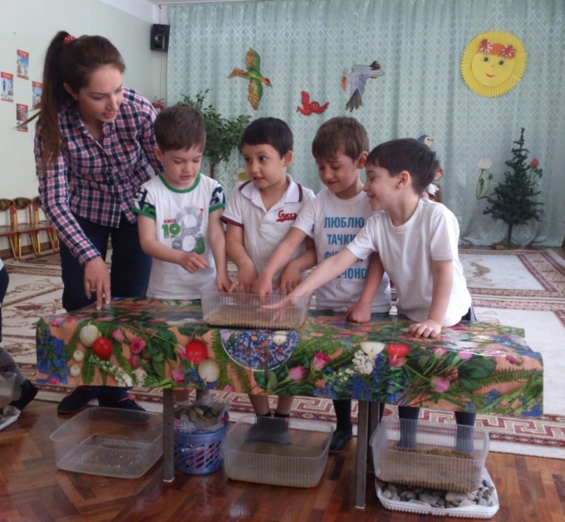

- Нет, Алина здесь не гуляла. Про какое озеро она говорила, с какой водичкой? Она была на озере с тёплой и светлой водой. Пойдём дальше.

По широкой дорожке шагали наши ножки:
топ-топ, топ-топ.
Подходят к тазу со светлой, тёплой водой.
В: - Ребята, давайте возьмем в одну руку камень, а в другую палочку. Камень какой по весу – тяжелый, а палочка – легкая.
Бросьте в воду сначала камень, что случилось?
Д: - Камень утонул.
В: - Почему?
Д: - Камень тяжёлый, поэтому утонул.
В: - А сейчас бросьте палочку. Что случилось?
Д: - Палочка плавает, она легкая. Почему ещё палочка плавает?
В: - Она сделана из дерева. Значит она какая?
Д: - Деревянная. Спросить каждого ребёнка.
В: - Камешки видно на дне?
Д: - Видно.
В: - Почему?
Д: - Вода чистая, светлая, прозрачная.
В: - Опустите ручки в воду. Какая водичка?
Д: - Тёплая, светлая.
В: - А в первом озере, какая была вода?
Д: - Холодная, мутная.
В: - Ребята, мы с вами камешки кидали, наверно рыбок напугали.
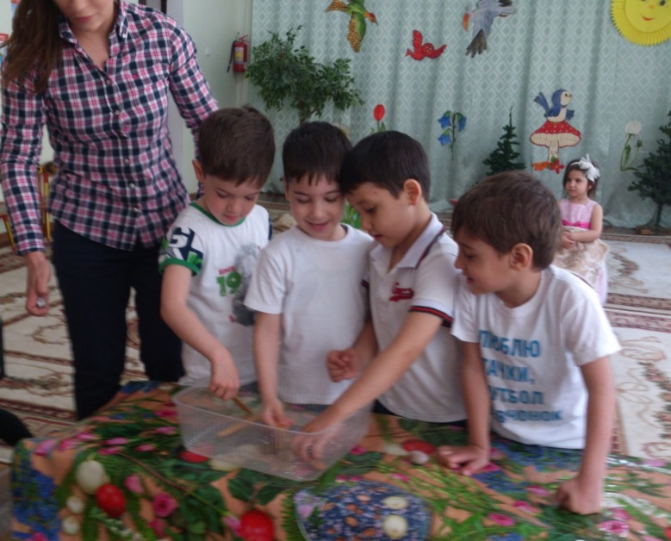

Пальчиковая игра в воде.
Рыбки плавали, ныряли в чистой светленькой воде,
То сожмутся, разожмутся, то зароятся в песке.
В: - В этом озере бусинок тоже нет.
- Давайте возьмем вафельные салфетки и насухо вытрем каждый пальчик.
В: - Руки, были, какие?
Д: - Мокрые.
В: - А стали?
Д: - Сухие.
В: - Ручки встряхнём, дальше искать пойдём.
- Дети, где мы бусы для Алиночки искали?
Д: - В песке, в воде.
В: - Где ещё нужно поискать?
Д: - Где Алина гуляла?
В: - На озере, по песочку. Что она собирала?
Д: - Камешки.
В: - Правильно, осталось в камешках поискать. Но прежде чем в камешках искать, нужно ручки нам размять. Давайте, сядем, отдохнём, наши ручки разомнём!
Дети с воспитателем садятся за стол, кладут руки ладонями вниз и выполняют действия по тексту.
Ручки на столе лежат и пока, что крепко спят.
А теперь одна проснулась и тихонько потянулась,
Это правая рука.
Вот и левая рука проснулась,
Тоже сладко потянулась
Теперь обе проснулись,
Сильно-сильно потянулись.
А теперь мы будем киски:
Эй, не подходите близко –
Поцарапаем немножко – не
Ребята мы, а кошки!
К нам на стол забрался слон,
начал громко топать он.
И лошадки прибежали,
И копытцами стучали.
Осторожны и легки приползли
К нам паучки.
А лягушки поскакали и в
болото убежали.
Тихо по земле шурша
Ползет змейка не спеша.
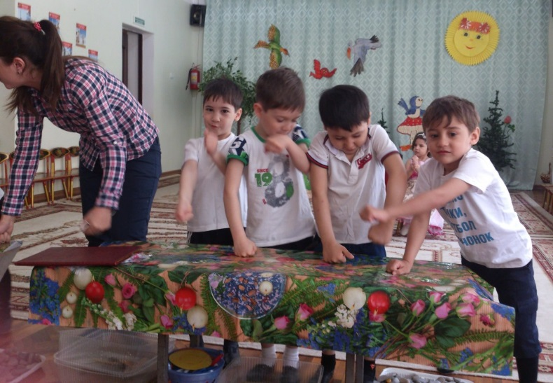

В: - Ручки размяли, теперь поищем бусы.
Перед каждым ребёнком ставится мисочка с мелкими камешками и спрятанными в ней бусинками. Дети ищут бусинки, а потом нанизывают их на леску.
В: - Бусинки нашли, собрали, пора возвращаться, Алинка нас уже заждалась.
Дети отдают бусы кукле, она их благодарит и спрашивает, как ребята бусы искали (ответы детей).
К: - Спасибо вам ребята! За то, что вы мне помогли, я приготовила вам бусинки, вы их дома с родителями соберите своим куклам принесите! Девочка раздаёт бусинки, прощается и уходит.

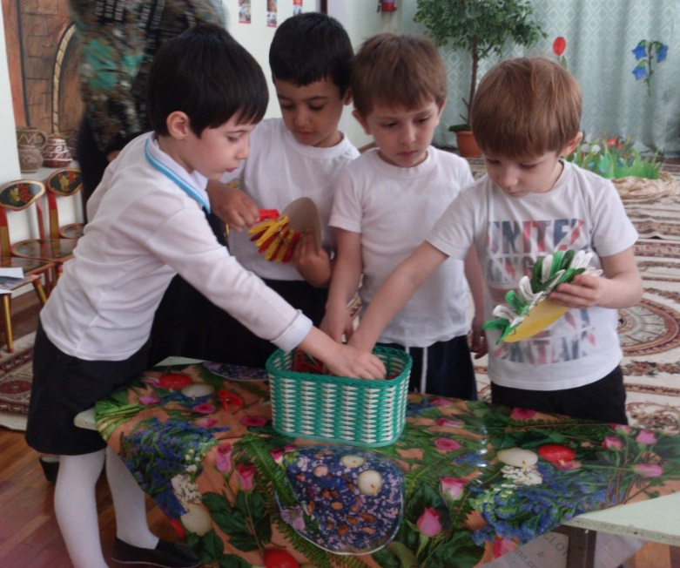
Провела педагог-психолог: Ахбулатова Элина Мурадовна.
15.12.2015г.

